趣商圈商户自主发券需求

1. 业务背景：
   1. 商户联动客显屏，发放不需要办理产品的优惠券

# 需求内容：

* 1. 定制活动入口

趣商圈公众号首页

* 1. 定制活动页面

首页进入商户自建活动时，判断是否已获取到微信子商户号，若未获取到，toast提示：当前商户暂未开通微信通道，请稍候再试



图片上传时，提供裁切工具，上传主题图片，固定裁切为208*160大小

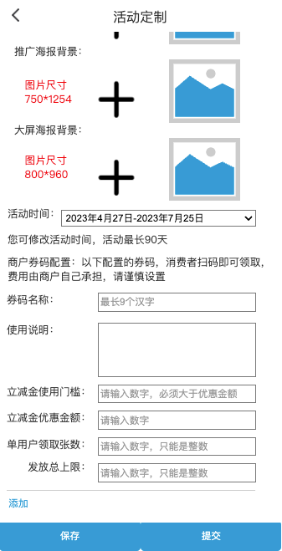

上传推广海报背景图片时，固定裁切为750*1254

上传大屏海报背景图片时，固定裁切为800*960

活动基础信息：商户输入活动标题、活动详情，可上传列表图片、推广海报背景、大屏海报背景，默认海报由阿波罗进行配置，可支持不上线进行更换图片，可定义活动时间。

卡券信息：商户输入券码名称、使用说明，立减金使用门槛、立减金优惠金额、单用户领取张数、发放总上限；可添加多张不同规格的卡券。

录入时可将信息进行保存，保存后未提交的活动状态为待提交，编辑完成后可将信息进行提交，提交后的活动状态为待审核。

活动信息在商户活动中可进行查看、编辑，在控台活动管理中可查看。

提交后默认活动状态为审核中

提交时后台将券码信息通过调用营销平台cop制券接口进行制券，除页面定义参数外，其他参数如下：

|  |  |  |  |  |  |
| --- | --- | --- | --- | --- | --- |
| 字段名称 | 约束 | 字段类型 | 长度 | 字段描述 | 取值说明 |
| optType | 必传 | String | 10 | 操作类型 【新增：ADD；修改：MODIFY；失效：CANCEL】 | 固定送ADD |
| actType | 必传 | String | 2 | 活动类型(01-微信代金券；02-微信全场满减；03-微信全场折扣) | 固定01 |
| contributionType | 必传 | String | 9 | 活动出资类型(01-银行出资02-商户出资) | 固定02 |
| belongMerchant | 可选 | String | 20 | 归属商户号 | 留空 |
| secondDayAvailable | 必传 | String | 10 | 可用时间-可用选项(false-有效期内，任意时段可用true-有效期内，用户领取后X天内可用) | 固定true |
| availableTimeAfterReceive | 可选 | String | 3 | 可用时间-可用天数值 | 固定30 |
| description | 必传 | String | 1024 | 使用说明 | 根据页面输入值 |
| maxCoupons | 可选 | String | 9 | 发放数 | 根据页面输入值 |
| maxCouponsPerUser | 可选 | String | 3 | 参与次数限制 | 根据页面输入值 |
| cardBankLimit | 可选 | String | 10 | 指定银行卡-银行(见微信支持的银行附件) | 留空 |
| carBinLimit | 可选 | String | 2 | 指定银行卡-卡类型(01-储蓄卡02-信用卡) | 留空 |
| carBinIsLimit | 可选 | String | 2 | 指定银行卡-卡BIN是否限制，01-不限制）02-限制； | 留空 |
| name | 可选 | String | 32 | 指定银行卡-卡名称 | 留空 |
| bin | 可选 | String | 1024 | 指定银行卡-卡BIN | 留空 |
| discountRatio | 可选 | String | 10 | 折扣比例 | 留空 |
| danPreferentialCapping | 可选 | String | 10 | 单笔优惠上限 | 留空 |
| allPreferentialCapping | 可选 | String | 10 | 优惠总上限 | 留空 |
| danDayPreferentialCapping | 可选 | String | 10 | 单日优惠上限 | 留空 |
| issuableMerchants | 可选 | String | 255 | 可发券商户 | 固定值 |
| dayMaxCoupons | 可选 | String | 9 | 单天发放数 | 留空 |
| orderDiscountMark | 可选 | String | 1024 | 订单优惠标记 | 留空 |
| actId | 可选 | String | 32 | 营销活动ID | 留空 |
| cash | 可选 | String | 30 | 头寸 | 留空 |
| actOwner | 可选 | String | 10 | 活动业主方 | 留空 |
| createUser | 可选 | String | 32 | 操作人 | 留空 |
| createTime | 可选 | String | 32 | 操作时间 | 提交时间 |

活动详情在保存时，同时存入活动详情（业务员）、活动详情（C端用户）；查看商户自建活动时，展示活动详情（C端用户内容）

* 1. 活动列表页面

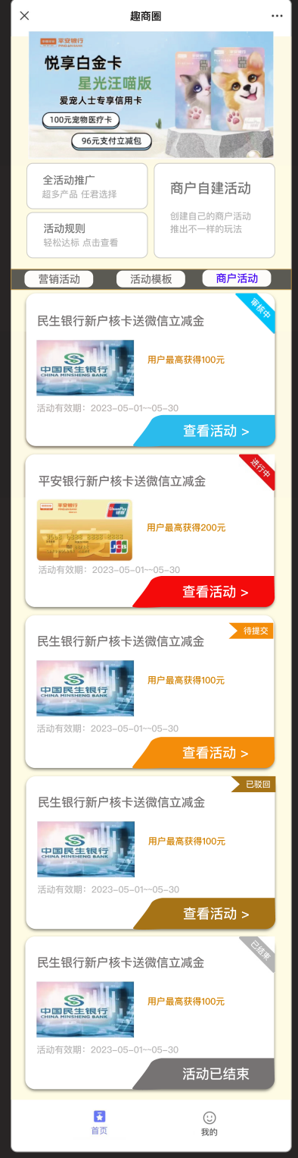

待卡券状态转为进行中后，活动状态改为未开始或进行中，根据活动日期进行区分

卡券状态为已结束的，展示活动已结束

点击进入活动

上架中：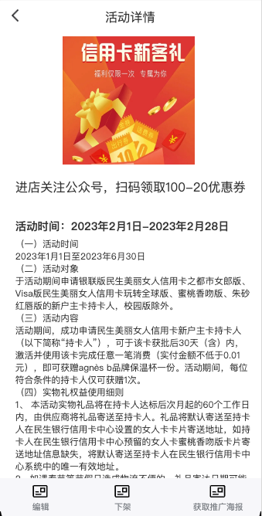 已下架：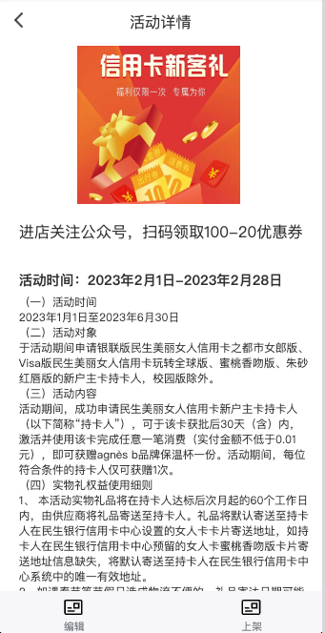

顶部展示活动主图

活动标题

活动内容

底栏可编辑、下架（上架）、获取推广海报入口（仅上架中的活动展示该入口）

待提交的活动仅展示编辑按钮

待审核的活动无按钮

进行中的活动展示编辑、下架、获取推广海报按钮

已下架的活动展示编辑、上架按钮

已结束的活动无按钮

编辑-进入如下页面



只能修改活动标题、活动详情、主题图片、推广海报、大屏海报；不允许修改活动时间和优惠券信息。

下架-弹窗确认后对活动进行下架操作

下架的活动推广码扫码打开后提示活动已下架，倒计时后跳转至商户活动列表页

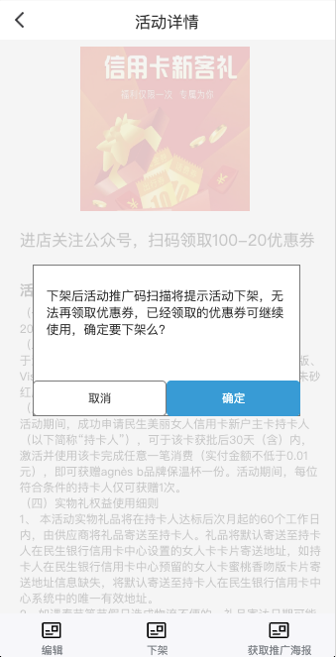

已下架的可进行上架操作，上架后二维码可正常打开活动详情页

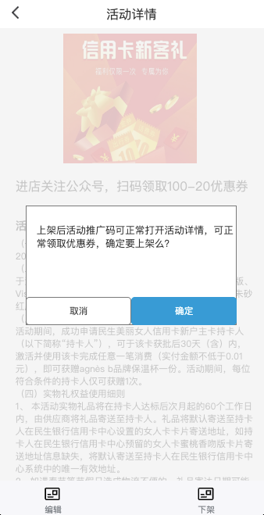

获取推广海报页面，默认进入大屏推广海报

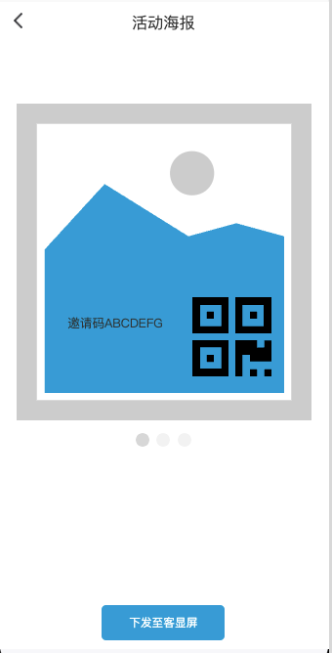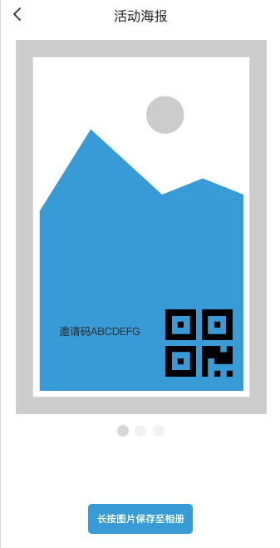

海报显示的图片为商户在定制活动时上传的图片与二维码（带白色背景）合成后的海报图

扫描二维码进入C端活动详情页

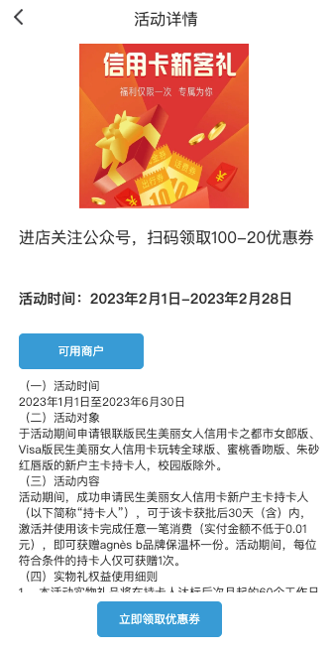

扫码后判断浏览器，非微信环境报错提示必须在微信环境中打开

微信环境中打开页面，获取openid，为当前用户创建C端用户；已有用户直接使用现有openid。

商户自建优惠券不需要申请产品，扫码打开页面即可领取优惠券。

点击立即领取优惠券时判断活动上架状态，活动时间，上架中，且在活动有效时间内，则发起发券动作，若活动已下架，或不在有效时间内，toast提示对应话术：“当前活动已下架”

发起发券时，将活动中配置的所有优惠券一并发券给当前打开页面的微信用户

* 1. 获取微信子商户号

配置定时任务，每分钟查询无微信子商户号信息的用户的子商户号，使用接口如下：

<http://106.14.188.26:8182/docs/openplatform/openplatform-1drkdmnuoeoo9>

* 1. 无微信子商户号时点击选用模板活动或商户自建活动提示

停留在首页，toast提示用户：您的微信商户报备尚未完成，请稍候再试